Донецкий Национальный Университет

Физико-технический факультет

Кафедра радиофизики и инфокоммуникационных технологий

Информационная безопасность

Трошин Андрей | **Лабораторная номер 10** | Вариант № 9

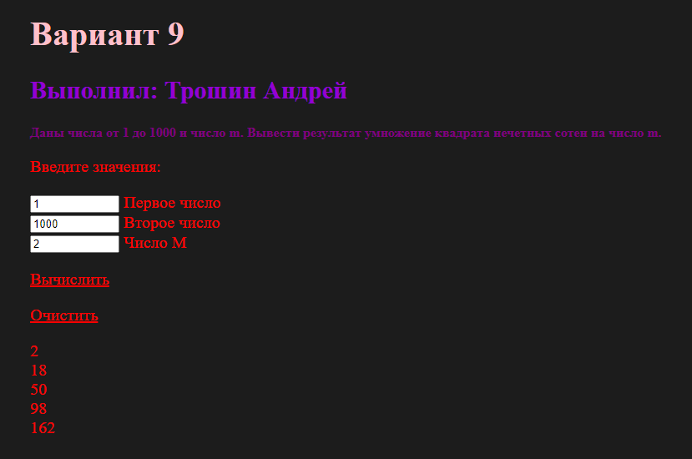

<!DOCTYPE html>

<html>

<head>

<meta charset="utf-8" />

<link href="style.css" rel="stylesheet" />

<script src="script.js"></script>

<title>Лабораторная работа 10</title>

</head>

<body>

<p><h1 style="color: pink;">Вариант 9</h1>

<h2 style="color: darkviolet;">Выполнил: Трошин Андрей</h2>

<h3 style="color: purple; font-size: 12pt">Даны числа от 1 до 1000 и число m. Вывести результат умножение квадрата нечетных сотен на число m.</h3></p>

<p class="red">Введите значения:</p>

<input id="firstNum" type="text" size="10" value="1" /> Первое число <br>

<input id="secondNum" type="text" size="10" value="1000" /> Второе число <br>

<input id="m" type="text" size="10" value="2" /> Число M <br>

<p><a href="javascript:resh()" style="color: red">Вычислить</a></p>

<p><a href="javascript:clear()" style="color: red">Очистить</a></p>

<p><div id="result" class="res"></div></p>

</body>

</html>

function resh() {

var firstNum = parseInt(document.getElementById("firstNum").value);

var secondNum = parseInt(document.getElementById("secondNum").value);

var m = parseInt(document.getElementById("m").value);

var b = 0;

var i;

for (i = firstNum; i <= secondNum; i++) {

var soten = parseInt(i / 100);

if (soten % 2 == 1) {

var res = Math.pow(soten, 2) * m;

}

if (res > 0 && res != predRes) {

document.getElementById("result").innerHTML += res + "<br />";

var predRes = res;

}

}

}

function clear() {

document.getElementById("result").innerHTML = "";

}

body {

font-family: "Times New Roman", serif;

color: red;

text-align: left;

position: relative;

margin-left: 150px;

margin-top: 150px;

font-size: 15pt;

background: #1C1C1C;

}